Ирина Волошина «Артикуляционная гимнастика для мальчиков»
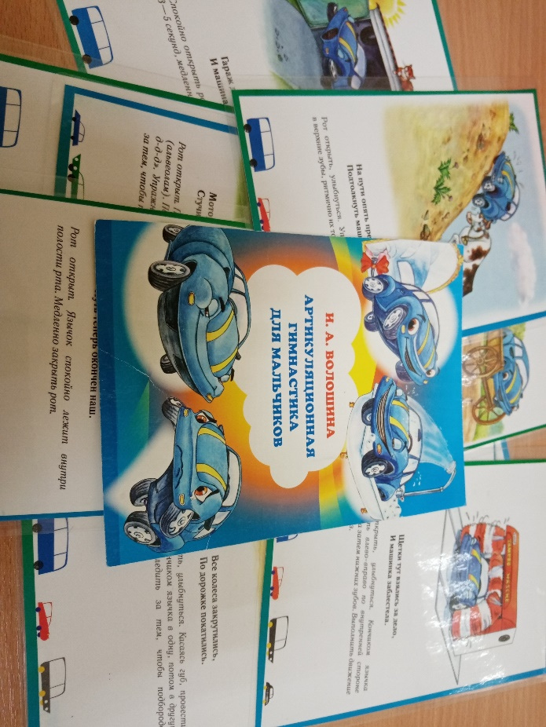
Ссылка для просмотра видео:
https://www.instagram.com/tv/CK4RlDMi5H4/?utm_source=ig_web_copy_link

